Руководство
Бакулина Светлана Юрьевна | Ректор федерального государственного бюджетного образовательного учреждения высшего образования "Самарский государственный социально-педагогический университет", старший научный сотрудник, 0,25 ставки по совместительству НИР 21-2024 «Проектирование этноор
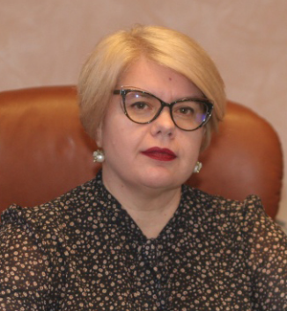
Бакулина Светлана Юрьевна родилась в 1971 году в г. Куйбышеве. Закончила среднюю школу № 41 и Детскую музыкальную школу № 3 города Куйбышева.
В 1993 году закончила Самарский государственный педагогический институт им. В.В. Куйбышева по специальности «Русский язык и литература, преподаватель русского языка и литературы», после чего С.Ю. Бакулина работала учителем русского языка и литературы, заместителем директора по учебно-воспитательной работе в средней общеобразовательной школе № 3 Промышленного района г. Самары.
В 1999 году окончила Самарский государственный педагогический университет по специальности «Менеджмент в образовании».
С 2001 года Светлана Юрьевна трудится в должности методиста, начальника отдела организации единого государственного экзамена в «Региональном центре мониторинга в образовании».
В 2008 году С.Ю. Бакулина назначена на должность начальника отдела координации деятельности муниципальных образовательных учреждений Октябрьского и Промышленного районов департамента образования администрации г.о. Самара.
В 2009 году принята на должность главного консультанта управления по надзору и контролю в сфере образования министерства образования и науки Самарской области.
В июне 2010 Светлане Юрьевне присвоен классный чин государственной гражданской службы - государственный советник Самарской области 3 класса, в июне 2013 года классный чин государственной гражданской службы-государственный советник Самарской области 2 класса.
В 2013 году Светлана Юрьевна закончила обучение в «Московской школе социальных и экономических наук», получила степень магистра по направлению «Менеджмент».
С июля 2013 года по февраль 2014 года С.Ю. Бакулина исполняла обязанности руководителя управления по надзору и контролю в сфере образования министерства образования и науки Самарской области.
В феврале 2014 года Светлана Юрьевна назначена на должность заместителя министра образования и науки Самарской области
Светлана Юрьевна является членом Президиума экспертного совета Всероссийского научно-методического центра «Философия образования».
Ведомственные и государственные награды: Почётная грамота Министерства образования Российской Федерации, Почётная грамота Губернатора Самарской области, Благодарность Федеральной службы по надзору в сфере образования и науки (Рособрнадзор), Благодарственное письмо Президента России.

Информация о заместителях руководителя образовательной организации
Буранок Сергей Олегович | Проректор по научно-исследовательской работе (доктор наук) ,
Кислова Наталья Николаевна | проректор по УМР и качеству образования (кандидат наук)
Щелков Алексей Борисович | проректор по ДО,ПР и связям с общественностью (кандидат наук); ответственный секретарь приемной комиссии
Репинецкий Александр Иванович | Советник при ректорате (доктор наук) 0,5 ставки
Бирюлин Дмитрий Андреевич | проректор по административно-хозяйственной работе
Ямбаева Ольга Павловна | проректор по воспитательной работе и молодежной политике

